 **АДМИНИСТРАЦИЯ ЭЛИТОВСКОГО СЕЛЬСОВЕТА**

**10**

**ЭЛИТОВСКИЙ**

***вестник***

**основана 17 декабря 2015 года**

24 июня 2024



**АДМИНИСТРАЦИЯ ЭЛИТОВСКОГО СЕЛЬСОВЕТА**

**ЕМЕЛЬЯНОВСКОГО РАЙОНА   
КРАСНОЯРСКОГО КРАЯ**

**ПОСТАНОВЛЕНИЕ**

20 июня 2024 г. № 271

|  |  |  |  |  |  |
| --- | --- | --- | --- | --- | --- |
|  | п. Элита | | | |  |
|  | | |  | | | |  |
|  | |  | |

**Об обеспечении безопасности людей на водных**

**объектах Элитовского сельсовета во время купального сезона 2024 года**.

В соответствии с требованием Федерального закона от 06.10.2003 года № 131-ФЗ «Об общих принципах организации местного самоуправления в Российской Федерации», частью 4 статьи 6 Водного Кодекса Российской Федерации, Устава Элитовского сельсовета в целях обеспечения охраны жизни людей на водоемах расположенных на территории Элитовского сельсовета в купальный сезон 2024 года:

**ПОСТАНОВЛЯЮ:**

1. Отменить постановление администрации Элитовского сельсовета от 03 июня 2024 года № 219 «Об обеспечении безопасности людей на водных объектах Элитовского сельсовета во время купального сезона 2024 года»

2. Запретить использование водных объектов общего пользования на территории сельского поселения Элитовский сельсовет для купания и катания на маломерных судах в связи с несоответствием водоемов Элитовского сельсовета нормативно правовым актам Российской Федерации, регламентирующие обеспечение безопасности населения на водоемах.

3. Утвердить план мероприятий по обеспечению безопасности людей на водных объектах Элитовского сельсовета в купальный сезон 2024 года. (Приложение № 1).

4. Опубликовать распоряжение в газете «Элитовский вестник» и на официальном сайте Администрации Элитовского сельсовета.

5. Контроль за исполнением распоряжения оставляю за собой.

6. Настоящее постановление вступает в силу со дня подписания и подлежит опубликованию в газете «Элитовский вестник», размещению на официальном сайте Элитовского сельсовета.

И.о Главы сельсовета Е.В. Щемелев

Приложение №1

к постановлению главы

МО Элитовский сельсовет

№ 219 от 03.06.2024 г.

План мероприятий

по обеспечению безопасности людей на водных объектах Элитовского сельсовета на купальный сезон 2024 года.

|  |  |  |  |
| --- | --- | --- | --- |
| № п/п | Мероприятия | Срок исполнения | Ответственный |
| 1 | Произвести обследование территории Элитовского сельсовета с целью выявления мест массового отдыха граждан вблизи водоемов | до 05.06.24 г. | Специалист сельсовета  Белых И.А. |
| 2 | Изготовить и разместить на водоемах запрещающие знаки, аншлаги | до 10.06.23 г. | Специалист сельсовета  Белых И.А. |
| 3 | Организовать информирование населения по ограничениям и запретам через сайт администрации Элитовского сельсовета | в течении купального сезона | Специалист сельсовета  Белых И.А.  Специалист сельсовета  Чистанова А.А. |
| 4 | Организовать профилактическую работу среди населения по правилам безопасности на воде | в течение летнего периода | Специалист сельсовета  Чистанова А.А.  Специалист сельсовета  Белых И.А. |
| 5 | Провести рейд по обследованию мест массового отдыха населения с целью укрепления правопорядка и обеспечению безопасности населения у воды | в течение летнего периода | Административная комиссия Элитовского сельсовета  Участковый инспектор МВД «Емельяновский» (по согласованию) |

****

**АДМИНИСТРАЦИЯ**

**ЭЛИТОВСКОГО СЕЛЬСОВЕТА**

**ЕМЕЛЬЯНОВСКОГО РАЙОНА КРАСНОЯРСКОГО КРАЯ**

**ПОСТАНОВЛЕНИЕ**

24 июня 2024 п. Элита № 281

О внесении изменений в постановление администрации Элитовского сельсовета от 06.03.2014 № 63 «Об утверждении административного регламента по оказанию муниципальной услуги «Организация рассмотрения обращений граждан и личного приема граждан в администрации Элитовского сельсовета»

В соответствии с Федеральным законом от 27.07.2010 № 210-ФЗ «Об организации предоставления государственных и муниципальных услуг», обеспечения открытости и общедоступности информации о предоставлении муниципальных услуг, руководствуясь Уставом Элитовского сельсовета Емельяновского района Красноярского края, постановляю:

1. Внести следующие изменения в Приложение к Постановлению администрации Элитовского сельсовета от 06.03.2014 № 63 «Об утверждении административного регламента по оказанию муниципальной услуги «Организация рассмотрения обращений граждан и личного приема граждан в администрации Элитовского сельсовета»:

1.1. Пункт 1.8. Раздела 1. «Общие сведения» изложить в следующей редакции:

«1.8. Рассмотрение обращений гражданина включает рассмотрение обращении в письменной форме или в форме электронного документа, в том числе с использованием федеральной государственной информационной системы "Единый портал государственных и муниципальных услуг (функций)", предложение, заявление или жалоба, а также устное обращение гражданина в государственный орган, орган местного самоуправления».

1.2. Пункт 1.11 Раздела 1. «Общие сведения» дополнить абзацем следующего содержания:

«В обращении, поступившим в орган местного самоуправления или должностному лицу в форме электронного документа, гражданин в обязательном порядке указывает свои фамилию, имя, отчество (последнее - при наличии), а также указывает адрес электронной почты либо использует адрес (уникальный идентификатор) личного кабинета на Едином портале, по которым должны быть направлены ответ, уведомление о переадресации обращения. Гражданин вправе приложить к такому обращению необходимые документы и материалы в электронной форме».

1.3. Подпункт 2.5.1. Пункта 2 «Требования к письменному обращению граждан» Раздела 2 «Требования к порядку исполнения муниципальной услуги» изложить в следующей редакции:

«2.5.1. Гражданин в своем обращении в письменной форме в обязательном порядке указывает либо наименование государственного органа или органа местного самоуправления, в которые направляет обращение в письменной форме, либо фамилию, имя, отчество соответствующего должностного лица, либо должность соответствующего лица, а также свои фамилию, имя, отчество (последнее - при наличии), почтовый адрес, по которому должны быть направлены ответ, уведомление о переадресации обращения, излагает суть предложения, заявления или жалобы, ставит личную подпись и дату.

Если обращение направляется несколькими гражданами (группа), то указываются вышеперечисленные данные хотя бы одного из этих лиц.

В случае необходимости в подтверждение своих доводов гражданин прилагает к обращению в письменной форме документы и материалы либо их копии».

1.4. Подпункт 2.5.2. Пункта 2 «Требования к письменному обращению граждан» Раздела 2 «Требования к порядку исполнения муниципальной услуги» изложить в следующей редакции

«2.5.2. Обращение, поступившее в орган местного самоуправления или должностному лицу в форме электронного документа, подлежит рассмотрению в порядке, установленном настоящим Федеральным законом. В обращении гражданин в обязательном порядке указывает свои фамилию, имя, отчество (последнее - при наличии), а также указывает адрес электронной почты либо использует адрес (уникальный идентификатор) личного кабинета на Едином портале, по которым должны быть направлены ответ, уведомление о переадресации обращения. Гражданин вправе приложить к такому обращению необходимые документы и материалы в электронной форме».

1.5. Подпункт 3.1.1. пункта 3 «Прием и первичная обработка письменных обращений граждан» Раздела 3 «Административные процедуры» изложить в следующей редакции:

«3.1.1. Основанием для начала исполнения услуги по рассмотрению обращений граждан является обращение гражданина направленные в орган местного самоуправления или должностному лицу в письменной форме или в форме электронного документа, в том числе с использованием федеральной государственной информационной системы "Единый портал государственных и муниципальных услуг (функций)" (далее - Единый портал), предложение, заявление или жалоба, а также устное обращение гражданина в государственный орган, орган местного самоуправления».

1.6. Подпункт 3.1.2 . пункта 3 «Прием и первичная обработка письменных обращений граждан» Раздела 3 «Административные процедуры» исключить.

2. Постановление вступает в силу со дня его подписания и подлежит опубликованию на официальном сайте администрации Элитовского сельсовета, и в газете «Элитовский вестник» .

3. Контроль за исполнением настоящего постановления оставляю за собой.

И.о. Главы сельсовета Е.В. Щемелев

Лучшие творческие коллективы выступали сегодня в Емельяново на Дне России 🇷🇺

Наш Дом культуры не остался в стороне 🤗

Студия современного танца " Кабриоль " ,вокальная группа " Раздолье" и самая юная участница Милана Колегова выступили в грандиозном концерте и поздравили наш любимый район с ПРАЗДНИКОМ!

|  |  |
| --- | --- |
| C:\Users\Элита\Downloads\IMG_20240612_232807_700.jpg |  |
|  |  |
|  | C:\Users\Элита\Downloads\IMG_20240612_232759_441.jpg |
|  |  |
| C:\Users\Элита\Downloads\IMG_20240612_232802_770.jpg | |

12 июня наша любимая Россия празднует свой день рождения.

Россия! 🇷🇺 Россия! 🇷🇺 твой праздник сегодня:

И взрослый, и детский - праздник народный!

Сегодня наш посёлок присоединился к этому чудесному настроению праздничного дня.

На спортивной площадке п. Элита провели ряд мероприятий посвящённые Дню России 🇷🇺

По традиции начали с легкоатлетического забега, в котором приняли участие разные возрастные категории.

Творческие коллективы порадовали зрителя зажигательными танцевальными номерами и красивыми песнями, прославляющими величие России.

Для семей провели эстафету " Крепкая семья - крепкая Россия"👨👩👧👦

В этот день зрители и участники мероприятия подарили друг другу хорошее настроение, душевность, задор и теплоту.

Мероприятие ко Дню России напомнило о том, что важно и необходимо чтить прошлое нашей страны, гордиться настоящим и верить в счастливое будущее.🇷🇺❤

|  |  |
| --- | --- |
|  |  |
|  |  |
|  |  |
|  |  |
|  |  |
|  |  |
|  |  |

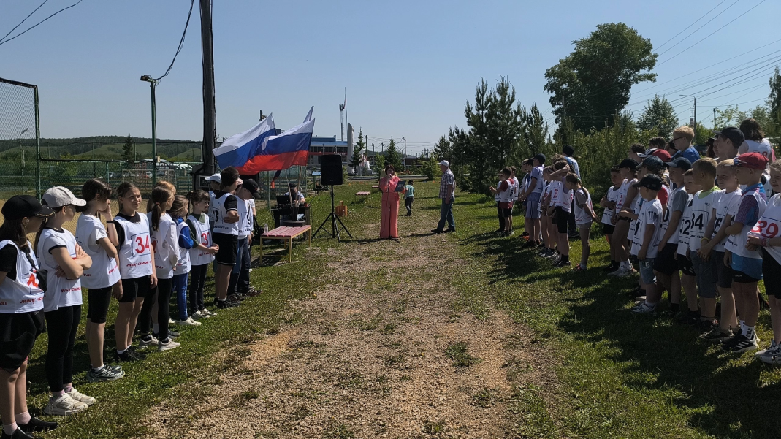

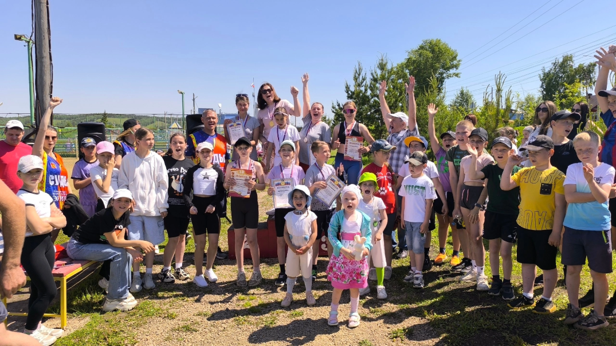

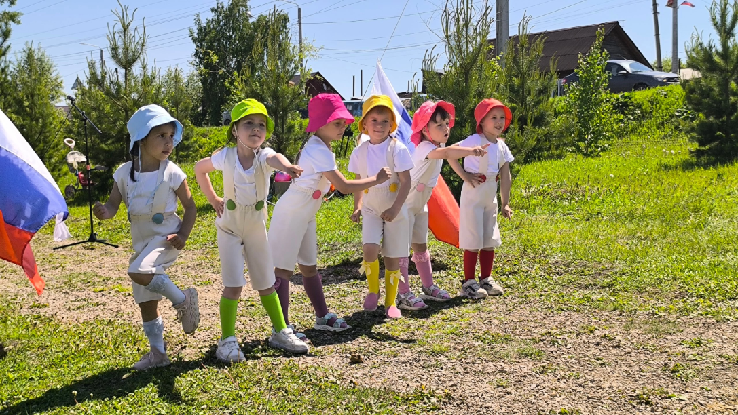

Главный редактор: Чистанова А.А.

Газета выходит один раз в месяц, бесплатно

Пишите нам по адресу: 663011, Емельяновский р-н, п. Элита,

ул. Заводская, д. 18

Звоните нам: **8 391 33 294 29**, эл. почта: **elita\_krs@mail.ru**